2e Marktconsultatie in verband met voorgenomen Europese aanbesteding (hybride) Cloud Print- en scan management software (PSM Platform)

Publicatiedatum: 4 april 2023
Status: definitief

Inhoudsopgave

Inhoudsopgave 2
1. Inleiding 3
1.1 Beschrijving toekomstige opdracht en doelstelling marktconsultatie 3
1.2 Organisatie 3
1.3 Huidige situatie 3
1.4 Ervaringen huidig PSM Platform 3
1.5 Gevraagde oplossing: functionaliteiten 5
1.6 Use cases PSM Platform 5
1.7 Gevraagde oplossing: Uitgangspunten 5
1.8 Uitwerking gevraagde oplossing 6
1.9 Authenticatie functie PSM platform 6
1.10 Autorisatie functie PSM Platform 6
1.11 Randvoorwaarden 6
2. Procedure marktconsultatie 7
2.1 Algemeen 7
2.2 Communicatie en indienen antwoorden marktconsultatie 7
2.3 Planning 7
2.4 Vragen over de marktconsultatie 7
2.5 Aanvullende voorstellen 7
2.6 Resultaten van de marktconsultatie 7
2.7 Rechtsverhouding 7
3. Informatieaanvraag 8
4. Bijlage A Afkortingen 10
5. Bijlage B Overzichten 12

Inleiding

Beschrijving toekomstige opdracht en doelstelling marktconsultatie
Met deze 2e marktconsultatie willen wij verdere informatie ontvangen ten aanzien van de voorgenomen aanschaf van een Print en Scan Management (PSM) Platform dat, in beginsel, via de (hybride) cloud kan worden aangeboden ten behoeve van mogelijk een groot aantal rijksorganisaties. Onder Cloud wordt hier verstaan zowel public als private cloud. Mede aan de hand van de uitkomsten van deze 2e marktconsultatie bepaalt de organisatie of de opdracht mogelijk gaat worden aanbesteed.
In juni 2022 hebben wij een 1e marktconsultatie op Tenderned gepubliceerd.
Zie daarvoor: https://www.tenderned.nl/aankondigingen/overzicht/263926/details.
Het rapport met de resultaten van deze 1e marktconsultatie is tevens op Tenderned gepubliceerd.
Zie daarvoor:
https://www.tenderned.nl/aankondigingen/overzicht/263926/documenten
In dit document worden afkortingen gebruikt, deze zijn gedefinieerd in bijlage A.

Organisatie
Deze marktconsultatie wordt uitgevoerd door het Inkoop Uitvoering Centrum van het ministerie van Economische Zaken en Klimaat (IUC-EZK), ondergebracht bij de Rijksdienst voor Ondernemend Nederland (RVO.nl). Het IUC-EZK doet dit ten behoeve van een groot aantal rijksorganisaties (de deelnemers). De potentiële deelnemers bestaan ten eerste uit de departementen en de onderliggende organisaties. Verder bestaan de potentiële deelnemers uit de Hoge colleges van Staat, Rechterlijke macht en Adviescolleges. Tot slot bestaat het deelnemersveld uit twee Zelfstandige bestuursorganen (ZBO’s) voor zover zij in de betreffende panden gebruik maken van de dienstverlening van een deelnemer.

Huidige situatie
Om de context waarin het te leveren PSM Platform dient te werken weer te geven, volgt hier een opsomming van de huidige situatie.
- De huidige oplossing bestaat uit gekoppelde platformen bij meerdere ICT-Dienstverleners voor de verschillende ministeries;
- Deze ICT Dienstverleners verzorgen de ICT voor meerdere gebruikersorganisaties (50+, veel kleine met minder dan 250 desktops en een beperkt aantal grote met meer dan 10.000 desktops);
- Met deze gekoppelde platformen worden enkele duizenden multifunctional printers aangestuurd, momenteel allen van dezelfde leverancier;
- Elke gebruikersorganisatie heeft een eigen domein, doorgaans zonder trust met het domein van andere organisaties;
- Netwerktechnisch zijn er slechts beperkte koppelingen, wel zijn er koppelvlakken naar een gezamenlijk netwerk;
- Veel organisaties, maar niet alle, gebruiken de Rijkspas voor toegang tot locaties;
- Soms is er sprake van een on-premise desktop (zoals Windows Desktop, Citrix of VMWare), soms van alleen Microsoft 365, soms een gemengde omgeving;
- Geïmplementeerd zijn pull-print met vrijgave middels de Rijkspas, scannen naar mail en soms folder of sharepoint en mail naar print.

Ervaringen huidig PSM Platform
- Complex door gedecentraliseerde PSM platform: per ICT Dienstverleners\Deelnemers een gekoppeld PSM platform;
- Ondersteuning nieuwere versie Windows MS-SQL niet mogelijk zonder redesign;
- Identity management niet uniform binnen het Rijk: geen rijksbreed IDM systeem;
- Gebruik van één Rijkspas voor meerdere accounts levert issues op (zie verderop);
- Primair gebruik van sAMAccountName levert problemen op vanwege niet gekoppelde Windows Active Directory dDomains en dubbele domeinnamen (zie verderop), door een aangepaste printerdriver is een work-around geïmplementeerd.

Toelichting meerdere accounts voor één persoon met één Rijkspas.

Voorbeeld: de gebruiker Piet de Vries werkt zowel voor Dienst Justitiële Inrichtingen (DJI) als Inspectie J&V (I J&V).

Pasnummer: 0123456789

DJI:
- NETBIOS AD ADDJI
- FQDN AD addji.minjus.nl
- Account pdevries
- UPN pdevries@addji.minjus.nl
- Mail pdevries@dji.minjus.nl

I J&V:
- NETBIOS AD AD
- FQDN AD ad.minjus.nl
- Account pietdevries
- UPN p.de.vries@ad.minjus.nl
- Mail p.de.vries@minjenv.nl

Toelichting probleem sAMAccountName niet Uniek

Microsoft printing en Equitrac technologie zijn gebaseerd op toepassing sAMAccountName.
Huidige PSM-platform is multi-tenant met per deelnemer een eigen domein, i.h.a. Microsoft Active Directory
Conflicten ontstonden doordat sAMAccountNames niet domeinoverschrijdend uniek zijn.
Oplossing o.b.v. een Xerox maatwerk printerdriver die de UPN doorgeeft aan het PSM ipv sAMAccountName, dan wel vertaalslag bij toegang vanaf Microsoft 365.

Voorbeeld: zowel bij Ministerie Binnenlandse Zaken als bij Rijkswaterstaat werkt een Jan Janssen en dit is niet dezelfde persoon.

BZK:
- Pasnummer 1122334455
- NETBIOS AD AD
- FQDN AD ad.minbzk.nl
- Account janjanssen
- UPN janjanssen@a.minbzk.nl
- Mail j.janssen@mibzk.nl

RWS:
- Pasnummer 554332211
- NETBIOS AD AD
- FQDN AD ad.rws.nl
- Account janjanssen
- UPN janjanssen@ad.rws.nl
- Mail j.janssen@rws.nl

De printerdriver voegt dan een @PJL-regel met als gebruikersnaam de UPN toe aan de printopdracht.
Voor Microsoft 365 wordt dit door een aangepaste LPD-service gedaan.

Gevraagde oplossing: functionaliteiten
Gevraagd wordt één oplossing voor printen, kopiëren en (waar mogelijk) scannen voor alle deelnemers. Dit omvat:
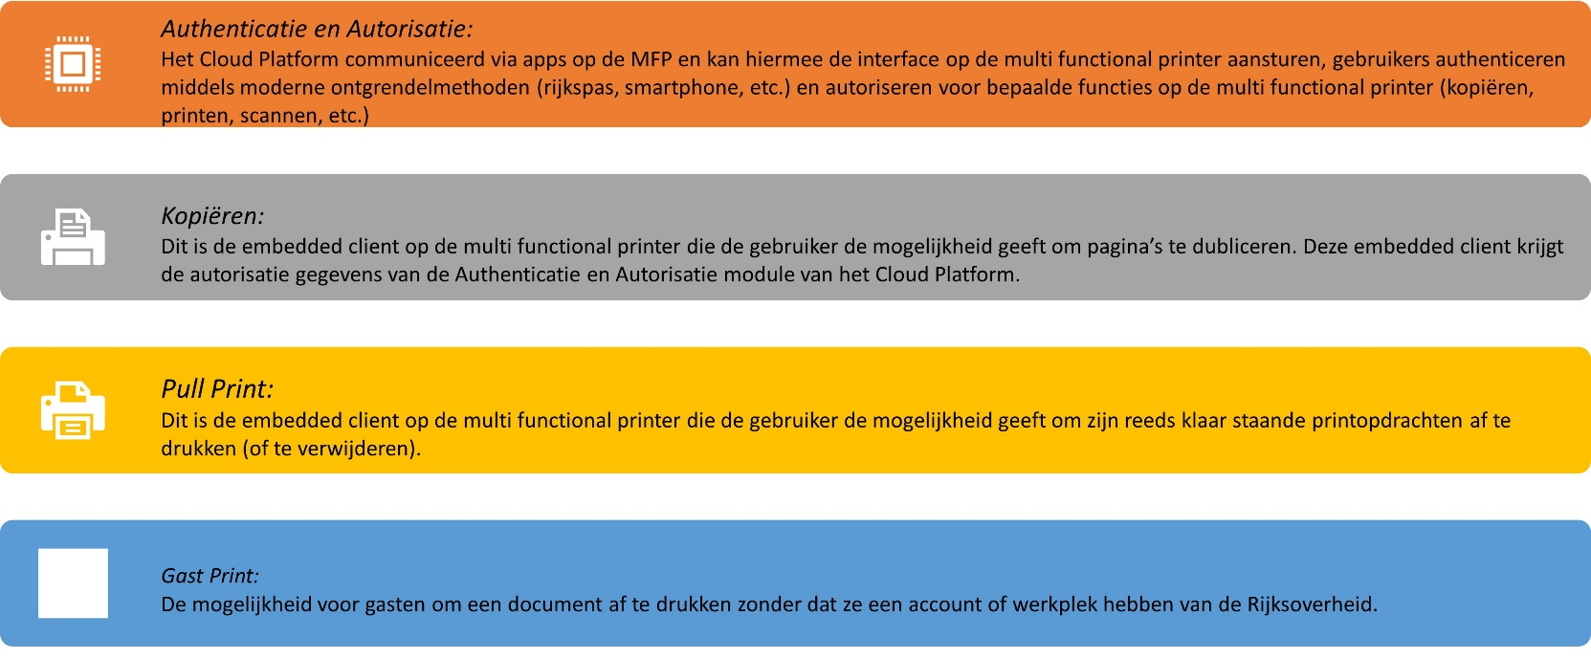

Use cases PSM Platform

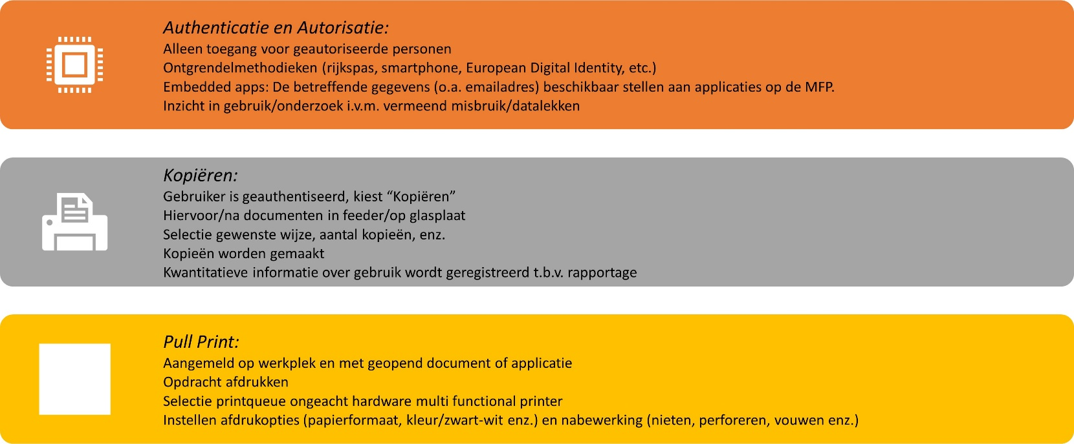

Gevraagde oplossing: Uitgangspunten
De volgende uitgangspunten worden onderscheiden:
- PSM platform met alleen basis functionaliteit (keep it simple);
- Off the shelf software/ Standaard SaaS dienst dus geen maatwerkontwikkeling t.b.v. PSM platform door de deelnemer(s) of leverancier;
- Hoge beschikbaarheid van het PSM platform;
- Eenvoudig te implementeren;
- Langdurige ondersteuning op de gevraagde functionaliteit;
- De Rijks ICT Dienstverlener voor het Pand (IDV P) waar medewerkers van een rijksorganisatie in werken is verantwoordelijk voor connectiviteit MFP naar het gerealiseerde PSM platform;
- De Rijks ICT Dienstverlener voor de gebruiker (IDV G) is verantwoordelijk voor connectiviteit werkplek naar PSM Platform;
- Eén koppelvlak voor Identity Management (IDM) gegevens;
- IDM-gegevens zijn in het PSM Platform geanonimiseerd;
- Eén Rijks IDV die beheer voert op PSM platform (centrale regie).

Buiten scope zijn de volgende zaken.
- (Multifunctional) printers
De printers zelf inclusief beheer, beveiliging en inrichting met uitzondering van de aansturing (zoals apps en paslezer) om de gevraagde functionaliteit beschikbaar te maken;
- Thuisprinten
Dit is buiten een interdepartementaal print- en scanmanagement oplossing om te regelen, is de verantwoordelijkheid van de organisaties zelf en resulteert in andere eisen en wensen.

Uitwerking gevraagde oplossing
In Bijlage B zijn architectuurplaten opgenomen. Deze geven weer hoe wij op dit moment aankijken tegen onderwerpen als koppelvallen van het PSM platform met IDM, printer queue en de printer), het PSM platform en IDM, het PSM platform en de werkplek, het PSM platform en de printers, de functionaliteiten van het PSM platform, het PSM platform en authenticatie en autorisatie, en de vragen over het PSM platform en scanmogelijkheden.

Authenticatie functie PSM platform
a) Huidige Situatie:
- Koppeling binnen het PSM Platform om de printjob aan de identiteit, die afkomstig is van de on-premise Active Directory, van een gebruiker binnen het PSM Platform te koppelen.
- Koppeling van printopdrachtdoorgeefqueue vanuit de ICT Dienstverleners\Deelnemers (on-premise) aan het PSM Platform.
- Gebruiker authentiseert zich op de MFP door gebruik te maken van de Rijkspas.

b) Toekomstige Situatie:
- Koppeling binnen het Cloud Platform om de printjob aan de identiteit, die afkomstig is van de Rijks Single Sign On Cloud Bridge, van een gebruiker binnen het PSM Platform te koppelen.
- Koppeling van printopdrachtdoorgeefqueue vanuit M365 per ICT Dienstverleners\Deelnemers aan het PSM Platform.
- Gebruiker authentiseert zich op de MFP door gebruik te maken van moderne authenticatiemiddelen, zoals app op de smartphone, Rijkspas of European Digital Identity.

Autorisatie functie PSM Platform
Huidige en Toekomstige Situatie:
- Autorisatie op de MFP. De autorisatie functie regelt:
* de functionaliteiten (embedded apps) op de MFP waartoe de gebruiker toegang heeft;
* de scan bestemmingen waar de gebruiker voor geautoriseerd is,
- Alle functies op de MFP zitten achter de autorisatie.
- Ontgrendelen van de functionaliteiten met de Rijkspas en voor toekomst met moderne ontgrendelmethodieken zoals app op de smartphone.

Randvoorwaarden
De oplossing moet voldoen aan de volgende mogelijke randvoorwaarden.
- De leverancier heeft geen toegang tot de gegevens zelf (printbestanden, scanbestanden en identiteitsgegevens);
- Identiteitsgegevens zijn op het PSM platform, in de logfiles en in transitie geanonimiseerd;
- Printbestanden en scanbestanden zijn op het PSM platform en in transitie encrypt (versleuteling o.b.v. sleutels niet in bezit van leverancier);
- De documentnaam is alleen zichtbaar voor de gebruiker;
- Deelnemers hebben geen toegang tot elkaars gegevens;
- Er wordt gebruik gemaakt van RBAC, Roll Based Access Control;
- Scans mogen alleen verstuurd worden naar bestemmingen waarvoor de gebruiker in IDM is geautoriseerd;
- Voorwaarden cloudbased;
- AVG/BIO compliant.

Procedure marktconsultatie

Algemeen
U wordt uitgenodigd de in dit document gevraagde informatie zo volledig mogelijk aan te leveren. Deze marktconsultatie maakt uitdrukkelijk geen deel uit van een aanbestedingsprocedure.

Communicatie en indienen antwoorden marktconsultatie
Wij verzoeken u vriendelijk alle communicatie met betrekking tot deze procedure te laten verlopen via categorie.iwr@rvo.nl. Contactpersoon is mr. drs. Karl Muusse.

Planning
Met betrekking tot deze marktconsultatie geldt het navolgende tijdschema:

05 april 2023 | Publicatie/verzending marktconsultatie
08 mei 2023 | Uiterste datum voor het indienen van antwoorden door marktpartijen
17 mei, 22 en/of  23 mei 2023 | Gesprekken met door IUZ-EZK uitgekozen partijen

Wij zullen u bij wijzigingen van de termijnen informeren.

Vragen over de marktconsultatie
Er is geen ruimte qua planning om inhoudelijke vragen omtrent de marktconsultatie te stellen. U wordt verzocht eventuele aannames bij uw antwoorden als zodanig te vermelden.

Aanvullende voorstellen
Wij zijn geïnteresseerd in uw antwoorden. Heeft u daarnaast nog andere nuttige opmerkingen die de organisatie kan gebruiken in de eventuele opdracht, dan ziet de organisatie deze graag tegemoet.

Resultaten van de marktconsultatie
Wij kunnen de informatie die verzameld is naar aanleiding van deze marktconsultatie gebruiken bij het opstellen van een eventuele opdracht. Geïnteresseerden dienen er rekening mee te houden dat informatie die zij in het kader van deze marktconsultatie verstrekken, openbaar (zij het in geanonimiseerde vorm) kan worden gemaakt.

De organisatie wil de door geïnteresseerden verstrekte informatie zonder voorbehouden kunnen gebruiken. Om deze reden zal de organisatie eventuele claims/voorbehouden van geïnteresseerden over het gebruik van informatie of vertrouwelijkheid, niet honoreren. Door het deelnemen aan deze marktconsultatie stemt u hiermee in.

Bij een eventuele aanbesteding zal geen onderscheid worden gemaakt tussen partijen die al dan niet hebben deelgenomen aan de marktconsultatie.

Rechtsverhouding
De marktconsultatie is voor alle partijen (de organisatie en de geïnteresseerden) vrijblijvend en houdt op geen enkele wijze een verplichting in om met deelnemers in een bepaalde rechtsverhouding te treden. Er kunnen geen rechten worden ontleend aan deelname aan de marktconsultatie of tijdens de marktconsultatie verstrekte informatie.

Informatieaanvraag
U wordt uitgenodigd onderstaande gegevens en vragen zo volledig mogelijk te beantwoorden.

Naam bedrijf:
Naam contactpersoon en functie:
Tel. Nummer contactpersoon:
E-mail contactpersoon:

  - Vragen algemeen, zie ook Architectuurplaat 1 in Bijlage B:

- Zijn er randvoorwaarden waar u met uw oplossingen niet aan kan voldoen, zie hoofdstuk 1.11?

- Beschrijf hoe het PSM Platform om gaat met multi-tenancy. De Rijksoverheid is per definitie een multi-tenant omgeving vanwege het feit dat aan de aanbesteding meerdere ICT. Dienstverleners\Deelnemers meedoen en een groot deel hiervan ook gebruik gaat maken van het PSM Platform. Kunnen de instellingen van het platform per Deelnemer verschillend zijn?

- Het PSM Platform heeft drie generieke aplicatieve koppelvlakken (zie sheet 9).
Beschrijf hoe de koppelvlakken eruit zien.
Beschrijf hoe de deelnemers koppelen aan het PSM Platform.
Neem mee in de beantwoording:
- Dat de Identity Management systemen van de deelnemers in de diverse OverheidsDataCenters (ODC’s) staan en de deelnemers via 1 of meer eigen IDM-koppelingen aansluiten op het PSM Platform.
- Er wordt gebruik gemaakt van meerdere werkplek patronen:
- o.b.v. on-premise werkplektechnologie i.cm. VPN, bijv. Citrix
- o.b.v. Cloud werkplektechnologie, bijv. M365.
- De MFP’s in de kantoren nu nog niet geschikt zijn voor een rechtstreekse koppeling, maar via het OverheidsDataCenter koppelen.

- Naar aanleiding van vraag 3: Beschrijf, ondersteund met een plaatje, de verkeersstromen incl. portnummers van de drie koppelvlakken.

- Beschrijf in welke mate het PSM Platform meerdere Multi Functional Printer (MFP)-vendoren ondersteunt. Indien u beperkingen in functionaliteiten of gebruikersgemak verwacht dient u dit mee te nemen in uw beschrijving.

- Beschrijf hoe u de printerqueues op de werkplek inricht rekening houdend met de diverse ICT Dienstverleners\Deelnemers gecombineerd met verschillende MFP-vendoren.

- Beschrijf welke vormen van Data Loss Prevention (DLP) het PSM Platform ondersteunt.

- Beschrijf welke authenticatiemogelijkheden (Rijkspas, app op smartphone, European Digital Identity, etc.) het PSM Platform ondersteunt.

- Beschrijf wat de mogelijkheden zijn bij gebruik van ander operating system dan Windows voor de werkplekken (Android, iOS, Linux, MacOS).

- Beschrijf hoe de rollen en verantwoordelijkheden ingevuld worden tussen de diverse ICT Dienstverleners\deelnemers. en uw oplossing.

- Beschrijf of het PSM Platform een hybride variant (deel Cloud en deel on-premise) ondersteunt. Beschrijf hoe zou dit werken in combinatie met de diverse ICT Dienstverleners\Deelnemers, verschillende kantoren, verschillende OverheidsDataCenters, verschillende werkplek leveranciers, etc. Beschrijf wat de voor- en nadelen zijn.

      - Vragen IDM, zie ook Architectuurplaat 2 en 3 in Bijlage B:

- Beschrijf hoe het Identity Management (IDM) systeem van het PSM Platform precies werkt.

Neem onderstaande punten mee in de beantwoording:
  - Per ICT Dienstverlener\deelnemer een of meerdere IDM systemen.
  - Moeten de accounts van een deelnemer op voorhand naar het PSM Platform gerepliceerd worden?
  - Kunnen de accounts van een deelnemer middels Just in Time principe bij het geven van een printopdracht of authentiseren op de MFP gerepliceerd worden?

- Beschrijf hoe eventuele ontbrekende/verrijking gegevens opgehaald worden bij de Identity Management (IDM) systemen van de deelnemers.

- Beschrijf op welke manier het PSM Platform omgaat met verschillende accounts (verschillende dienstverbanden) van één natuurlijk persoon en één authenticatiemiddel. Denk bijv. aan selectie van het gewenste account. Indien selectie niet mogelijk: alternatieven?

- Beschrijf hoe de werkplek identiteit (Windows, Android, iOS, MacOS) gematched wordt aan het ontgrendel identiteit op de MFP (Rijkspas, app op een smartphone etc.).

- Beschrijf welke gegevens minimaal middels de IDM-koppeling gerepliceerd dient te worden. Is het mogelijk om dit na afloop van de actie (pull print, scannen, etc.) op het PSM Platform te anonimiseren?

- Beschrijf hoe u omgaat met vertrouwelijkheid van de identiteitsgegevens.
- Beschrijf alternatieven als een gebruiker niet beschikt over een authenticatiemiddel.
- Beschrijf hoe de validatie plaatsvindt van een authenticatiemethode.
    - Vragen Pull Print, zie ook Architectuurplaat 4 en 5 in Bijlage B:
- Beschrijf of de problematiek van de sAMAccountName en niet unieke NETBIOS naam ook van toepassing is op het PSM Platform? Zie voor de toelichting slide 24 Ervaringen huidige platform IDM problematiek.
- Beschrijf of de opdrachtnemer in de printjobs kan kijken en eventuele privacy gevoelige informatie kan bemachtigen.
- Beschrijf op welke wijze de printopdrachten worden versleuteld. Wordt het Internet Printing Protocol met Secure Socket Layer (SSL) (IPPS) ondersteund?
- Beschrijf of het PSM Platform om kan gaan met Data Loss Prevention (DLP). Zo ja, beschrijf dan ook of een DLP per deelnemer gekoppeld kan worden.
- Beschrijf waar de printopdracht opgeslagen worden.
- Beschrijf hoe het PSM Platform volgens uw expertise gekoppeld kan worden met werkplekken beheert vanuit de diverse ICT Dienstverleners\deelnemers specifieke MS InTune (M365) of Workspace One omgevingen.
Werk dit uit voor de volgende use cases:
- Het PSM Platform gebruik kan maken van de M365 of Workspace One (van de ICT Deelnemers\deelnemers) functionaliteiten (Windows printerdriver, printer-door-geef-queue , Universal Print queue, Universal Print connector, etc.).
- Het PSM Platform een eigen oplossing heeft.
- Beschrijf de best practices voor de configuratie van de printerqueue op de werkplek. De gebruiker is momenteel gewend om één printerqueue op zijn werkplek te hebben. Houd rekening met verschillende merken MFP’s.

- Beschrijf hoe uw oplossing integreert in het operating system/applicatie op de werkplek. Kan een gebruiker vanuit een applicatie op ‘Afdrukken’ drukken en wordt deze dan verwerkt door het PSM Platform?

- Beschrijf of de gebruiker in de printerqueue namen van bestanden ziet van andere gebruikers. Indien dit zo is, beschrijf dan of de bestandnaam geanonimiseerd kan worden. Uitgangspunt is dat alleen de gebruiker de naam van de printopdracht moet kunnen zien. Hoe borgt u dat op het PSM Platform en haar logging de naam van de printopdracht niet zichtbaar is?

    - Vragen Printer koppelvlak, zie ook Architectuurplaat 6 en 7 in Bijlage B:

- Beschrijf hoe de printers in de diverse kantoren gekoppeld gaan worden met het PSM Platform middels een tekening. Houd ook rekening met het netwerkverkeer dat vanuit de kantoren loopt via de diverse datacenters van de overheid (ICT Dienstverleners\deelnemers) of wellicht na de separate aanbesteding van de printers (MFP) rechtstreeks naar het PSM Platform.
Neem hierin mee:
- Via een On-premise printer koppelvlak.
- Via een public cloud printer koppelvak.

    - Vragen Scannen geleverd vanuit het MFP Platform, zie ook Architectuurplaat 8 en 9 in Bijlage B:

- Beschrijf hoe scan van MFP naar het PSM Platform getransporteerd wordt.

- Beschrijf hoe de verwerkte scan naar de eindbestemming afgeleverd wordt.

- Beschrijf waar de nabewerking (conversie, formaat enz.) plaats vindt van de scans.

- Beschrijf of de scan oplossing in het PSM Platform om kan gaan met Data Loss Prevention (DLP). Zo ja, beschrijf dan ook of een DLP per deelnemer gekoppeld kan worden. Beschrijf ook of deze oplossing om kan gaan met bijv. Traffic Light Protocol).

- Beschrijf welke eindbestemmingen er mogelijk zijn, bijv. persoonlijke mailbox, afdelings maibox, FTP-server, file share, web server, OneDrive, Sharepoint.

- Beschrijf of een gebruiker een mailadres kan opgeven of is alleen zijn eigen mailadres toegestaan? Beschrijf of dit instelbaar is in het PSM Platform.

- Beschrijf de Authenticatie en autorisatie functie van het PSM Platform m.b.t. de embedded app scannen op de MFP.
Beschrijf de mogelijkheden hoe een bestemmingen kan worden ingesteld?
Is dit een functie van het PSM Platform?

- Beschrijf welke voor/nadelen u ziet bij deze oplossing.

    - Inkoop en Contract vragen

- Wat is volgens u een realistische implementatieperiode per Deelnemer na succesvolle POC?
- Wat kunnen wij in de aanbesteding aan voorwaarden rondom implementatie stellen naar uw inzicht?
- Welke KPI’s ziet u als een bruikbaar instrument om toe te kunnen passen bij contractmanagement voor dit soort oplossingen?
- Als het releaseprotocol van de SaaS oplossing een afhankelijkheid heeft met betrekking tot het platform van Deelnemer, hoe gaat u hier als Opdrachtnemer mee om als er een nieuwe versie verschijnt?

Bijlage A Afkortingen
AVG | Algemene Verordening Gegevensbescherming
BIO | Baseline Informatiebeveiliging Overheid
IDM | Identity Management
IDV G | ICT Dienstverlener voor de Gebruiker
IDV P | ICT Dienstverlener voor het Pand
IPPS | Internet Printing Protocol met Secure Socket Layer
IUC-EZK | Inkoop Uitvoering Centrum van het ministerie van Economische Zaken en Klimaat
MFP | Multifunctional Printer
POC | Proof of Concept
PSM | Print- en Scan Management
RVO | Rijksdienst voor Ondernemend Nederland
SQL | Structured Query Language
UPN | User Principal Name

Bijlage B Overzichten

Architectuurplaat 1 “PSM Platform”

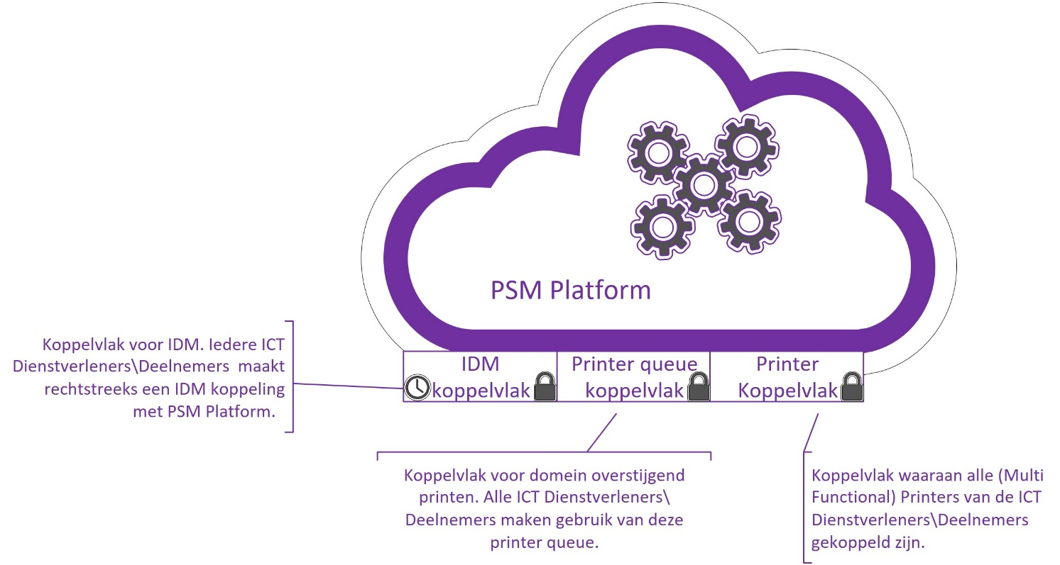
Koppelvlakken:
- IDM Koppelvlak:
De IDM systemen van de ICT Dienstverleners\Deelnemers koppelen met het PSM Platform.
- Printer queue koppelvlak:
Een koppelvlak voor het ontvangen van de printopdrachten van de werkplekken van de ICT Dienstverleners\Deelnemers.
- Printer koppelvlak:
Een printer koppelvlak om de MFP te koppelen aan het PSM Platform per ICT Dienstverleners\Deelnemers.

Architectuurplaat 2 “PSM Platform IDM”

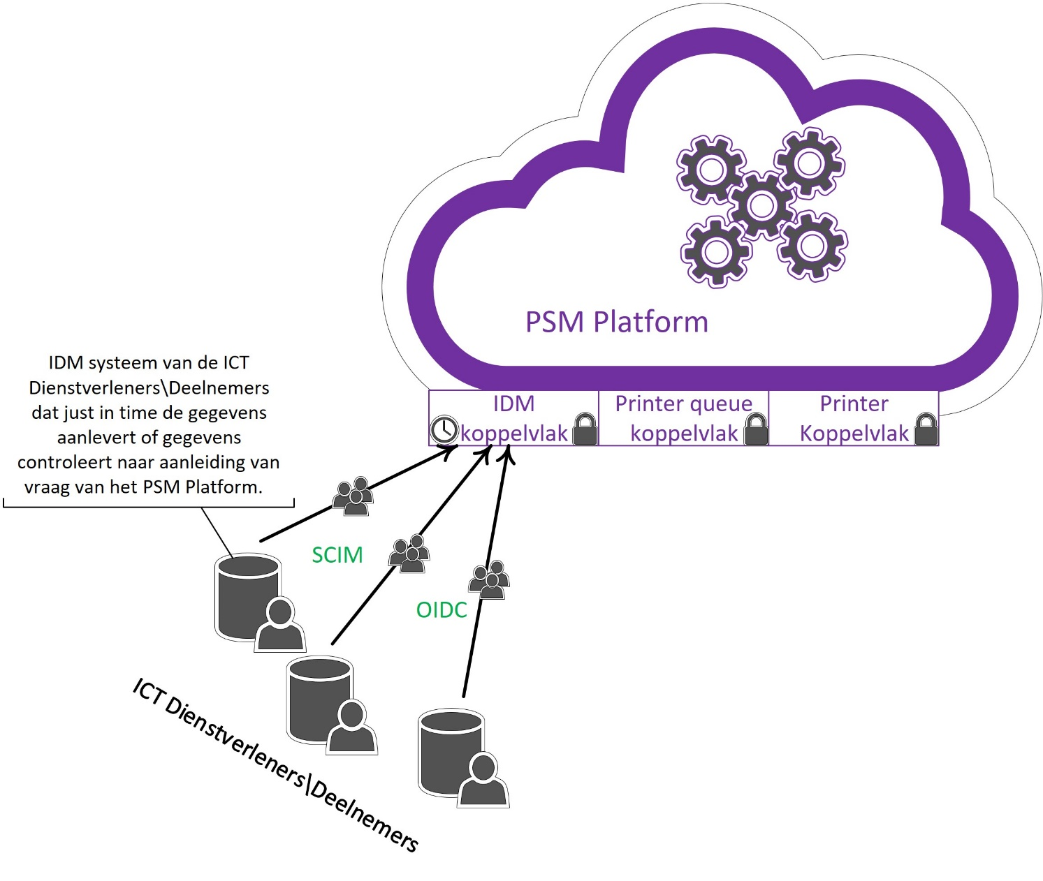

Use case 1:
- Eén of meerdere IDM systemen per ICT Dienstverleners\Deelnemers .
- System for Cross-domain Identity Management (SCIM) en/of OpenID Connect (OIDC) kan aanwezig zijn.

Architectuurplaat 3 “PSM Platform IDM”

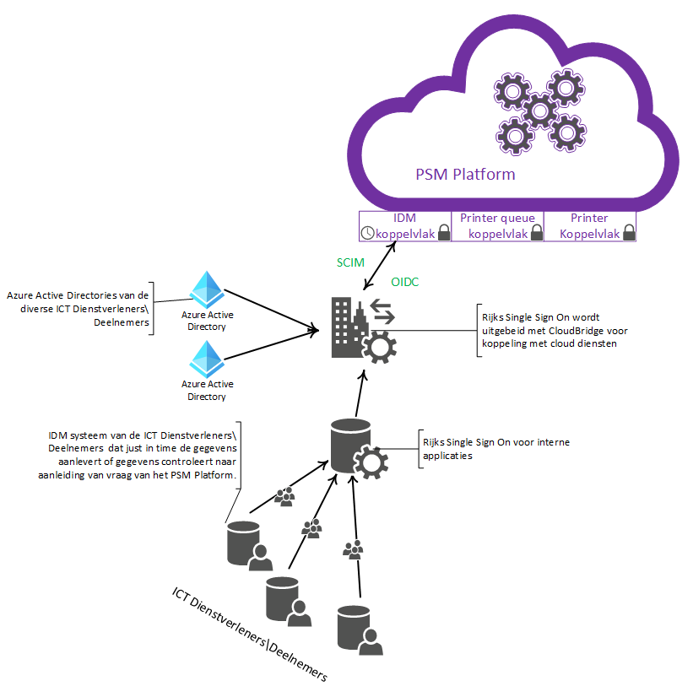

Use case 2:
- Centrale Rijks Single Sign On CloudBridge t.b.v. koppelen externe Cloud dienstverlening.
- SCIM en/of OIDC zijn aanwezig.

Architectuurplaat 4 “PSM Platform Werkplek”

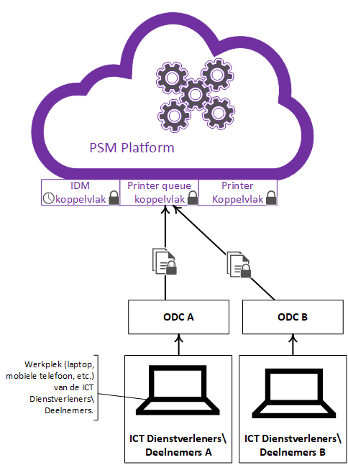

On-premise Werkplek (huidige situatie):
- Werkplekken van de diverse ICT Dienstverleners\Deelnemers lopen meestal via een Virtual Private Network (VPN) verbinding naar eigen datacenter.
- Datacenterwerkplekken geleverd vanuit het OverheidsDataCenter (ODC).
- Werkplekken zijn over het algemeen domain joined met on-premise Active Directories die tussen de ICT Dienstverleners\Deelnemers niet getrust zijn.
- Aangepaste printerqueue op basis van User Principal Name (UPN) gegevens in printjob.
- Printerqueue centraal beheerd binnen ICT Dienstverleners\Deelnemers.

Architectuurplaat 5 “PSM Platform Werkplek”

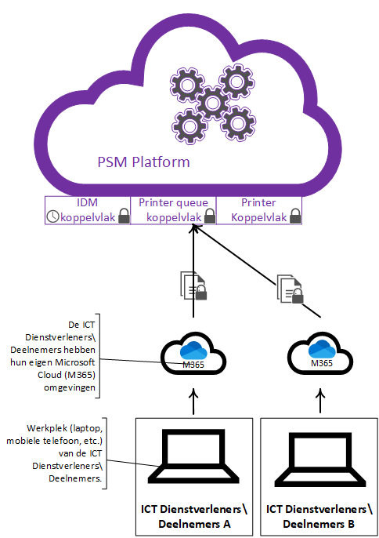

Microsoft 365 (M365) Werkplek:
- Werkplek o.b.v. Microsoft 365 met management o.b.v. Intune
- Iedere ICT Dienstverleners\Deelnemers heeft zijn eigen Microsoft Cloud of veelvoud daarvan.
- De useraccounts zitten in de Azure Active Directory.
- Niet iedere ICT Dienstverleners\Deelnemers beweegt even snel richting de Microsoft Cloud of gaan überhaupt naar de Cloud.
- Rekening houden met M365 hybride situatie met synced Azure AD en on premise AD accounts.

Architectuurplaat 6 “PSM Platform Printers”

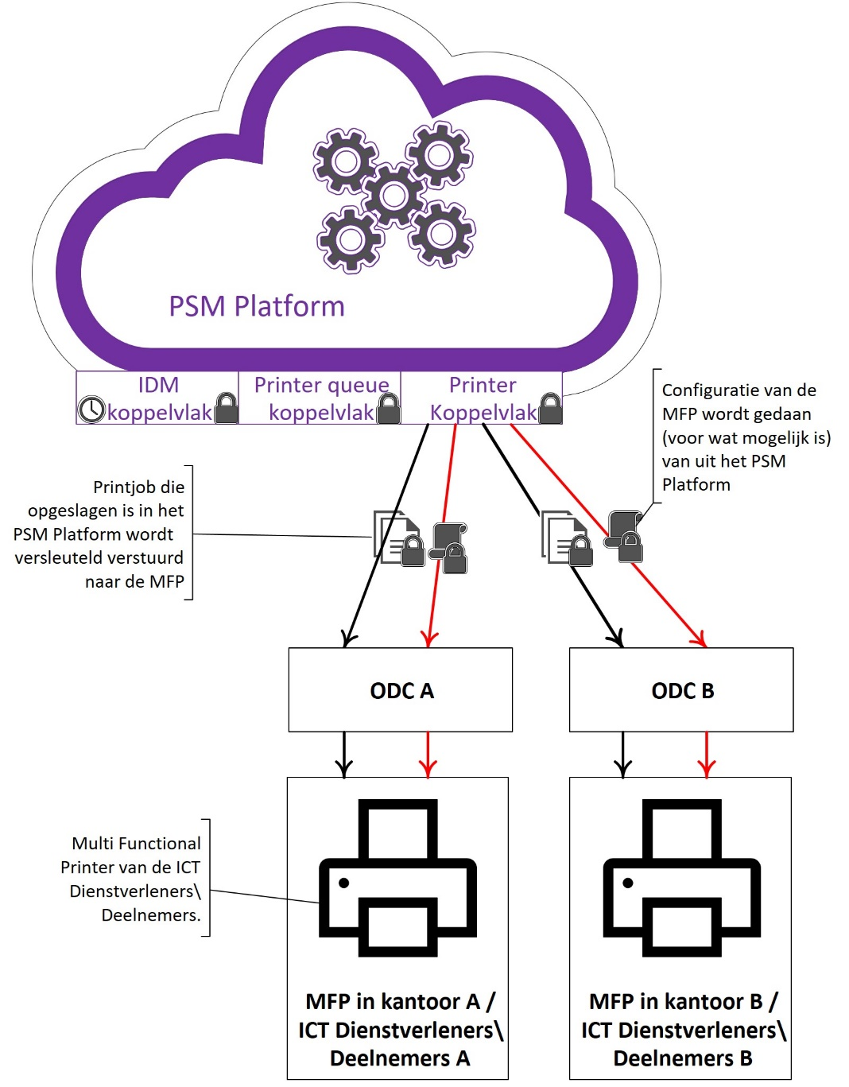

use case 1 (o.b.v. Printers IWR2016):
- De MFP’s zijn eigendom van of huurt de betreffende ICT Dienstverleners\Deelnemers.
- De verbindingen lopen via het OverheidDataCenter (ODC).
- Netwerkpad benodigd van PSM Platform naar ICT Dienstverleners\Deelnemers . MFP’s kunnen niet rechtstreeks naar PSM Platform.

Architectuurplaat 7 “PSM Platform Printers”

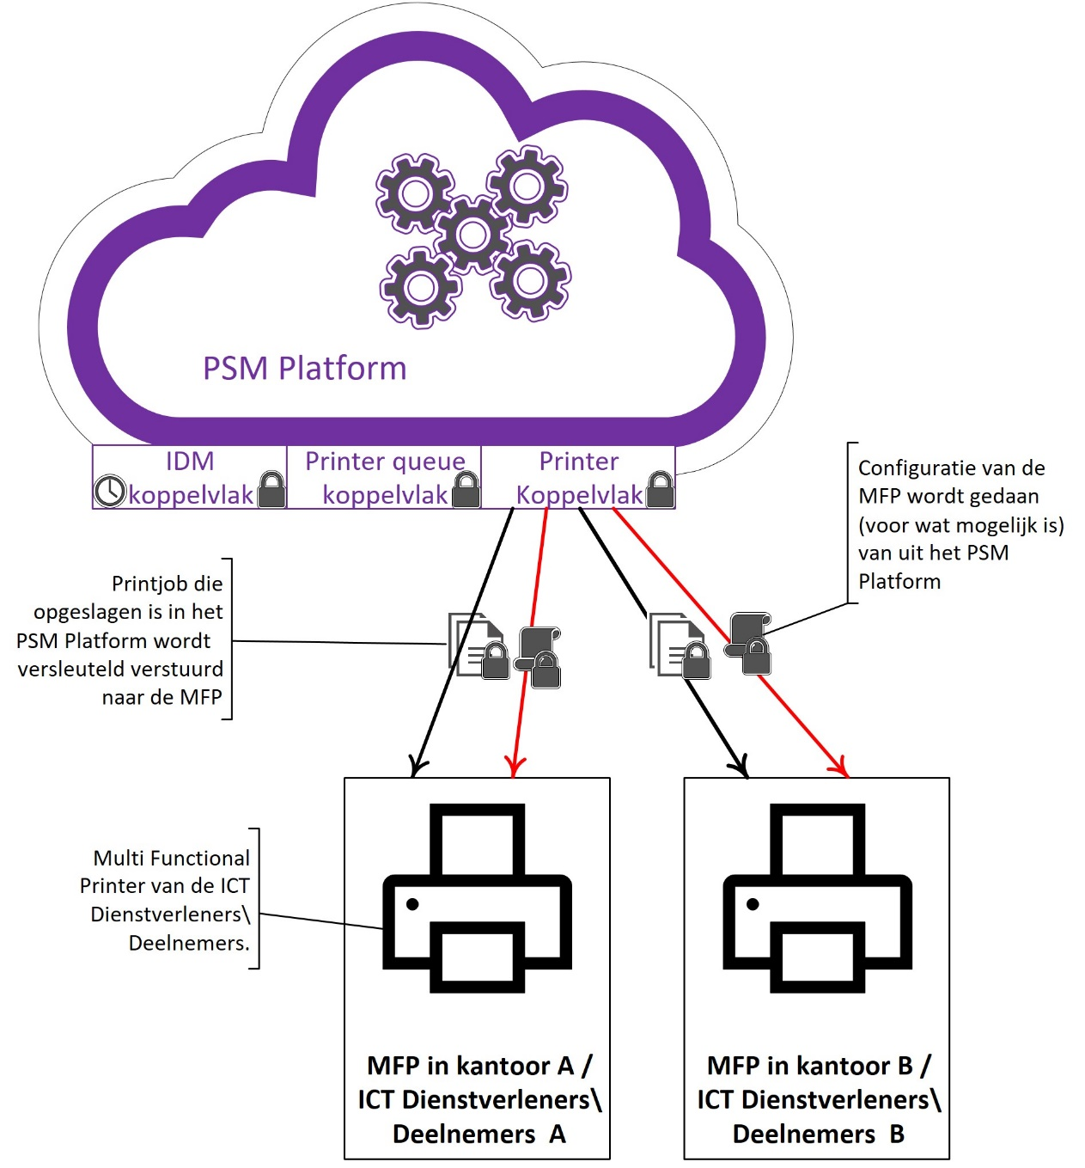

Use case 2 (o.b.v. toekomstige aanbesteding Printers IWR2024):
- Mogelijk kunnen de MFP’s rechtstreeks verbinding maken met het PSM Platform.

Architectuurplaat 8 “PSM Platform Scannen”

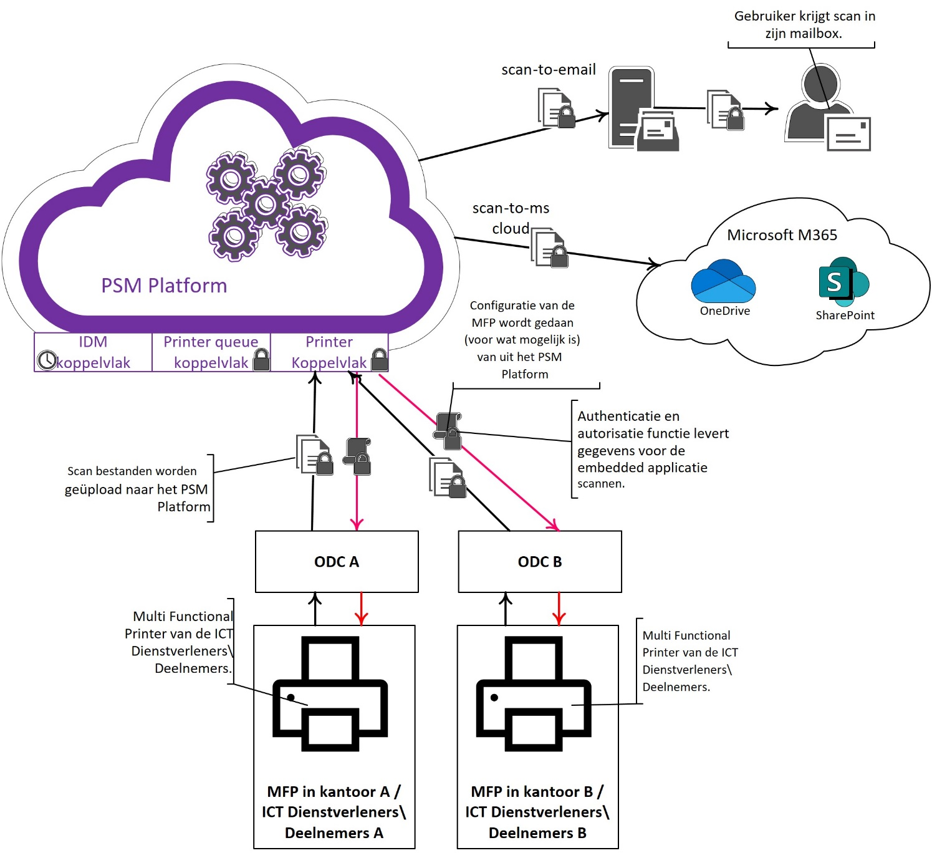

Optie 1 verwerking via PSM Platform:
- Vanuit het PSM Platform komt de authenticatie en autorisatie informatie voor de applicatie ‘Scannen’.
- Scannen op MFP.
- Scan wordt verstuurd naar het PSM Platform.
- Scan wordt verwerkt op het PSM Platform.
- Scan wordt afgeleverd in mail of in Microsoft M365 Cloud (OneDrive, SharePoint Online, etc.) van de gebruiker.

Architectuurplaat 9 “PSM Platform Scannen”

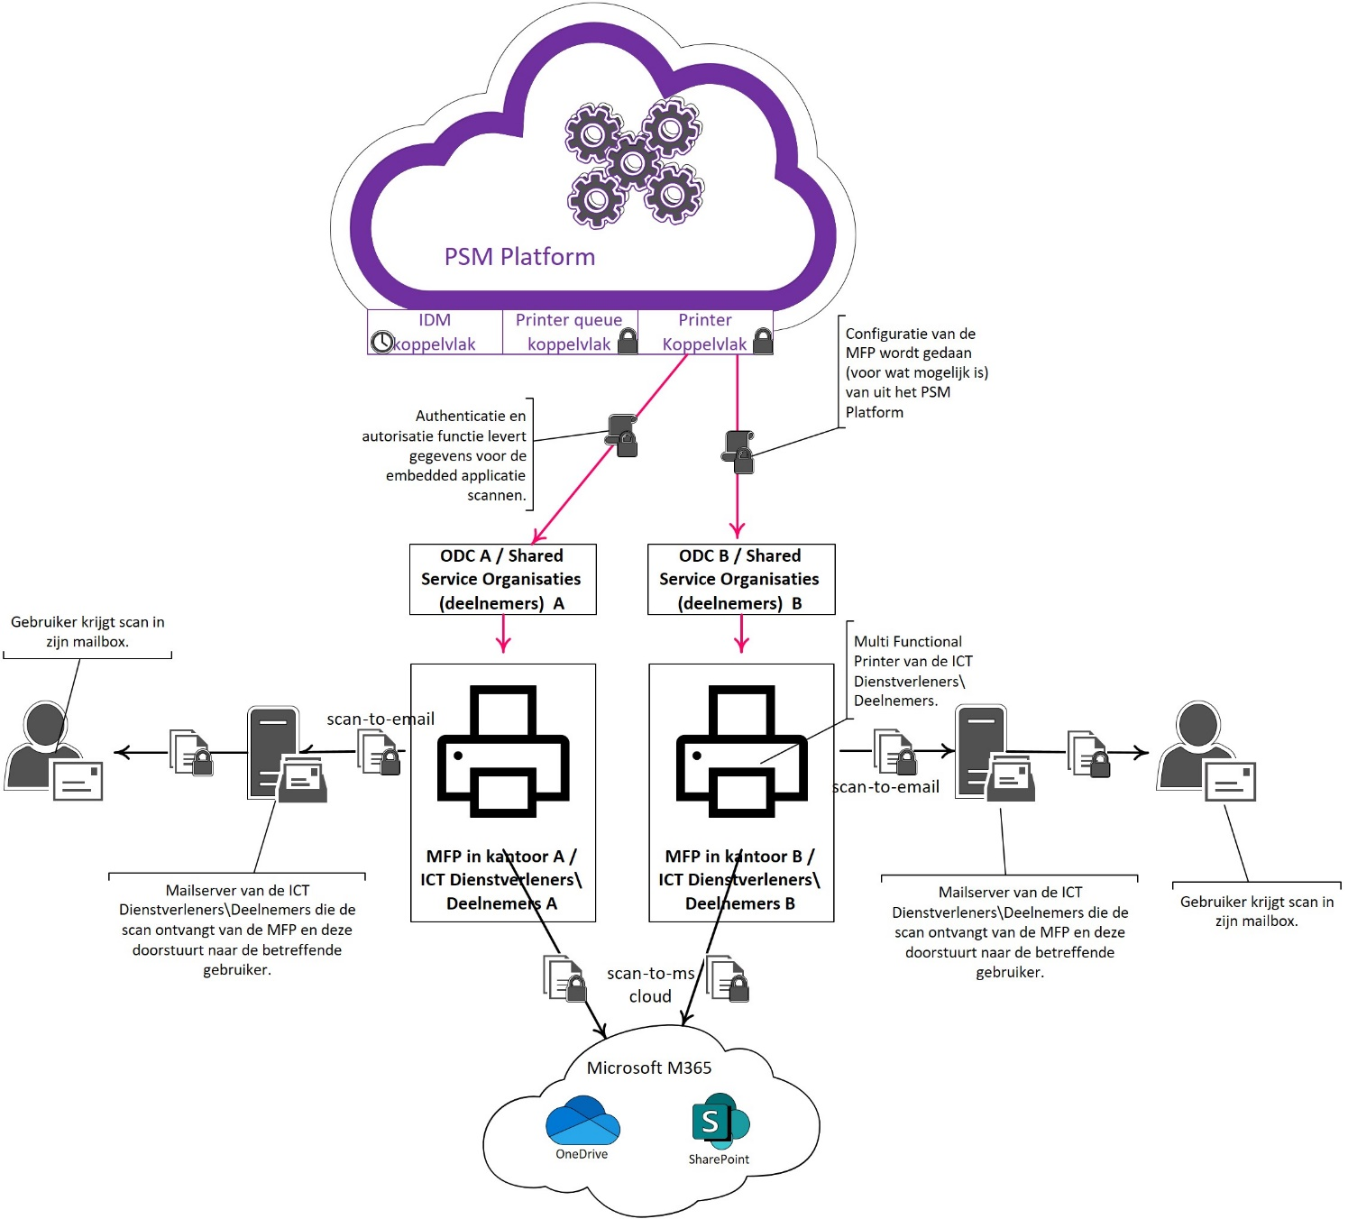

Optie 2 verwerking via MFP:
- Vanuit het PSM Platform komt de authenticatie en autorisatie informatie voor de embedded applicatie ‘Scannen’.
- Scannen op MFP.
- Scan wordt verwerkt op de MFP.
- Scan wordt afgeleverd in mail of in Microsoft M365 Cloud (OneDrive, SharePoint Online, etc.) rechtstreeks vanuit de MFP bij de gebruiker.

